
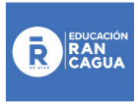
36 COLEGIO HERMANOS CARRERA
RANCAGUA

Historia
OA1
Nombrar y secuenciar días de la semana y meses del año, utilizando calendarios, e identificar el año en curso

